**Sistema** **Unidade** **Controladora**

LUF800R00-CONTROLE – Programa: automatico_v1

Documento para auxilio no uso do novo sistema de controle, este documento irá cobrir as principais funções de configuração e aplicações de uso.

**O**peração padrão 1 – Desligando por tensão máxima programada

O sistema irá se desligar quando for atingida uma tensão maior do que a programada, para isto ele irá ativar a saída que liga o Relé 1 (estado HIGH-1) e desativará a saída do Output Extra (estado LOW-0). A tela em tempo real será mudada para a tela de conclusão de carga, exibindo o tempo total de carga e o número de ciclos já realizados desde que o sistema foi energizado.

1. **Passo 1**: Sistema na tela de tempo real, por um tempo menor que 10 Horas ou tempo menor do que o programado no parâmetro de Tempo total de carga;

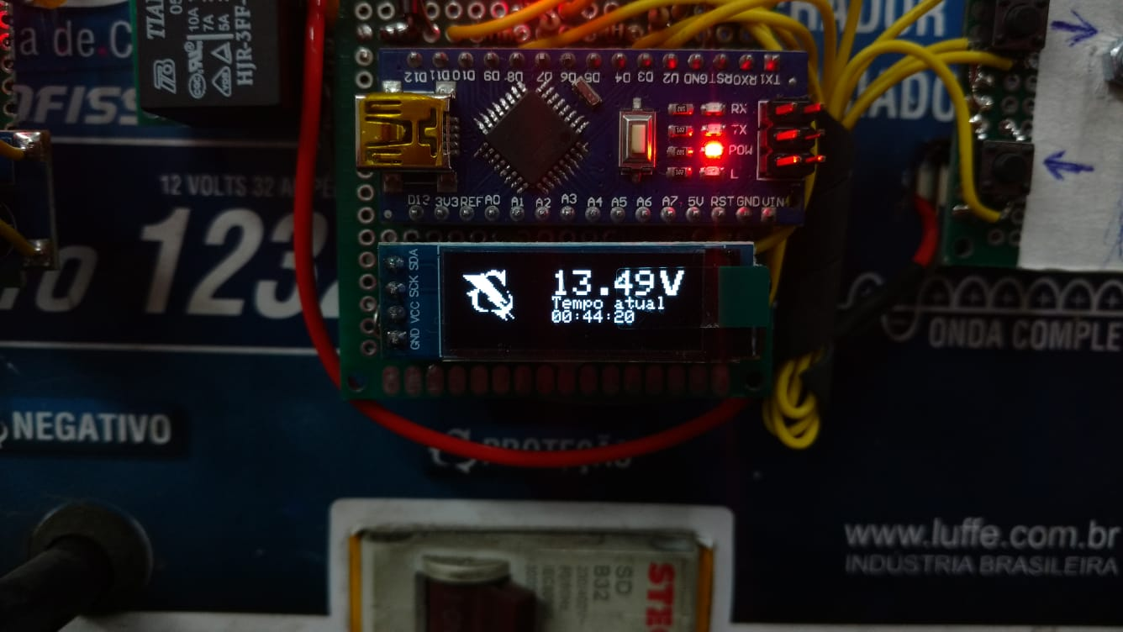

1. **Passo 2:** Ao atingir a tensão de bateria carregada que foi configurada no parâmetro de “V final de carga”, o equipamento irá acionar o Relé 1 (estado HIGH-1) e desativar a saída “Output Extra” (estado LOW-0).
2. **Passo 3:** Será exibida a tela de conclusão de carga, nela são exibidos o tempo total de carga e o número de ciclos já feitos desde que o sistema foi energizado.

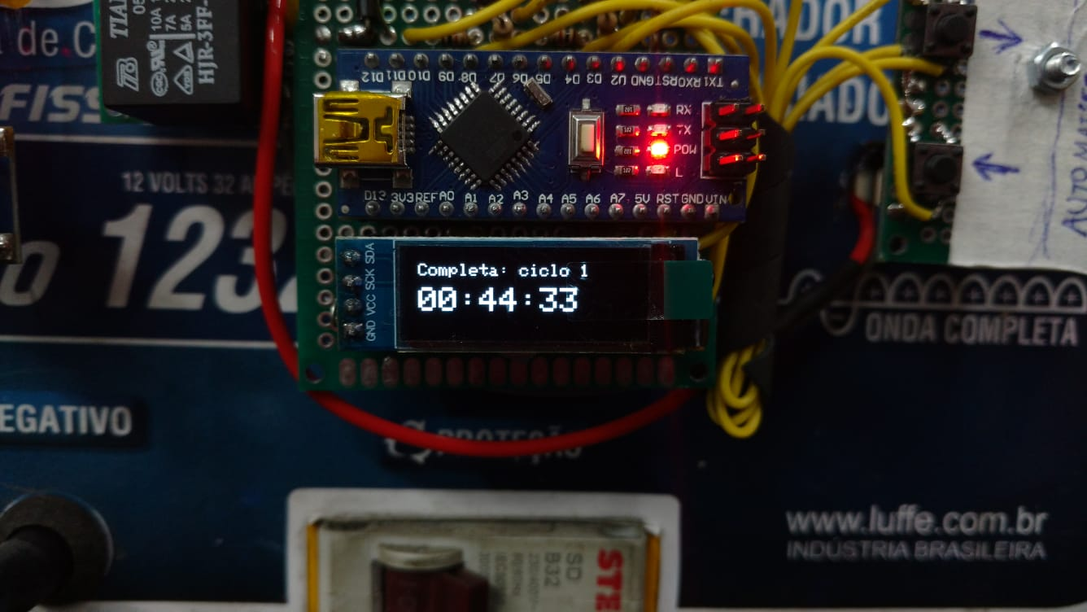

1. **Passo** **4**: O sistema ficará travado nesta tela de exibição, porém sempre irá monitorar a tensão da bateria, ao atingir o valor programado em “V de REcarga” o sistema começa um novo ciclo.

**Isto conclui um ciclo por tensão máxima.**

**O**peração padrão 2 – Desligando por tempo máximo programado

O sistema irá se desligar quando for atingido um tempo maior do que o programado, para isto ele irá ativar a saída que liga o Relé 1 (estado HIGH-1) e desativará a saída do Output Extra (estado LOW-0). A tela em tempo real será mudada para a tela de conclusão de carga, exibindo o tempo total de carga e o número de ciclos já realizados desde que o sistema foi energizado.

1. **Passo 1**: Sistema na tela de tempo real, com uma tensão menor que a máxima programa;



1. **Passo 2:** Ao atingir o tempo que foi configurado no parâmetro de “Tempo máximo de carga”, o equipamento irá acionar o Relé 1 (estado HIGH-1) e desativar a saída “Output Extra” (estado LOW-0).
2. **Passo 3:** Será exibida a tela de conclusão de carga, nela são exibidos o tempo total de carga e o número de ciclos já feitos desde que o sistema foi energizado.



1. **Passo** **4**: O sistema ficará travado nesta tela de exibição, porém sempre irá monitorar a tensão da bateria, ao atingir o valor programado em “V de REcarga” o sistema começa um novo ciclo.

**Isto conclui um ciclo por tempo máximo.**

**U**sando o menu para configuração de parâmetros

Para acessar o menu e alterar as configurações **é necessário** possuir o modulo de display e teclas de seleção, do contrário o sistema **não** irá permitir outra gravação.

1. **PASSO 1:** Ligue o sistema na energia;
2. **PASSO 2:** Após o sistema entrar na tela de tempo real, segure a tecla “Menu/Entra” por 10 segundos;
3. **PASSO 3:** Aguarde a tela apagar e então solte a tecla “Menu/Entra”;
4. **PASSO 4:** Agora será exibida as configurações disponíveis do sistema, navegue utilizando as teclas “Cima” e “Baixo” até o parâmetro desejado;

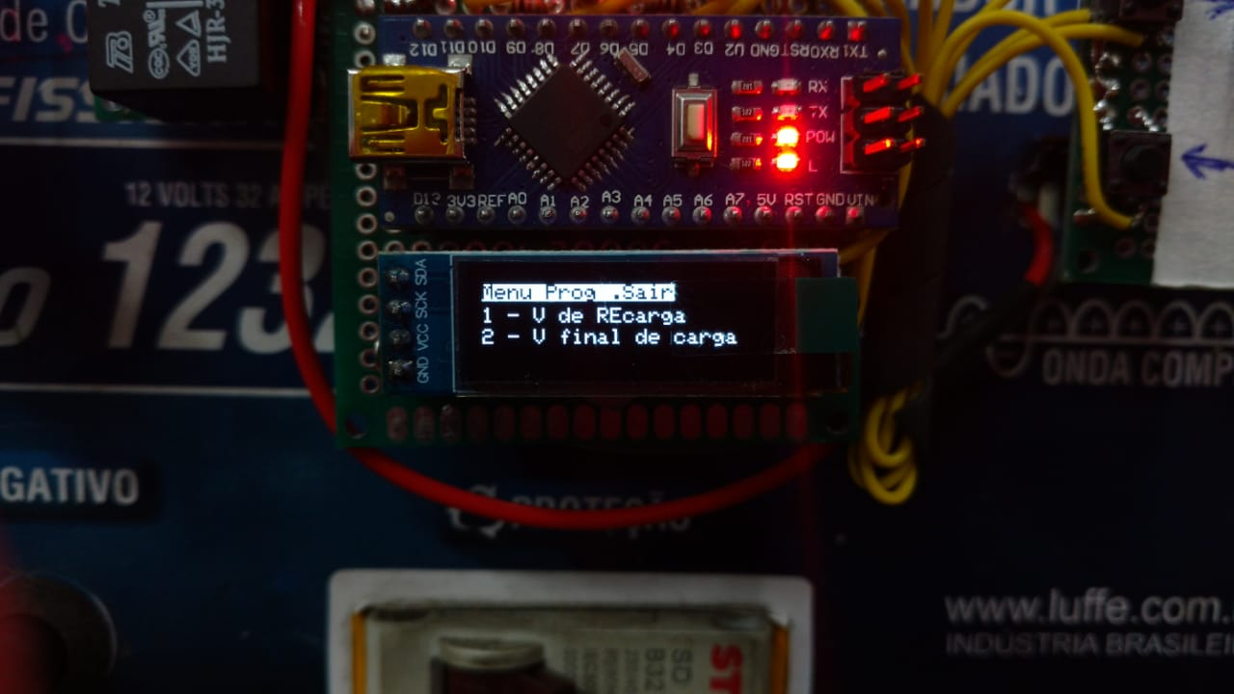

1. **PASSO 5:** Para acessar pressione a tecla “Menu/Entra” por um breve período;

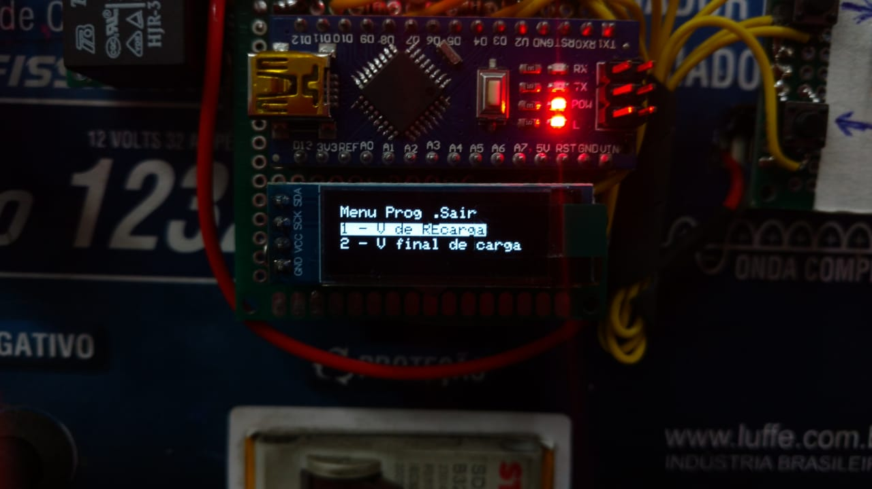

1. **PASSO 6:** O menu irá mudar e passará a exibir a informação do parâmetro desejado;
2. **PASSO 7:** O valor lido da memória e exibido é o que está ativo no sistema;

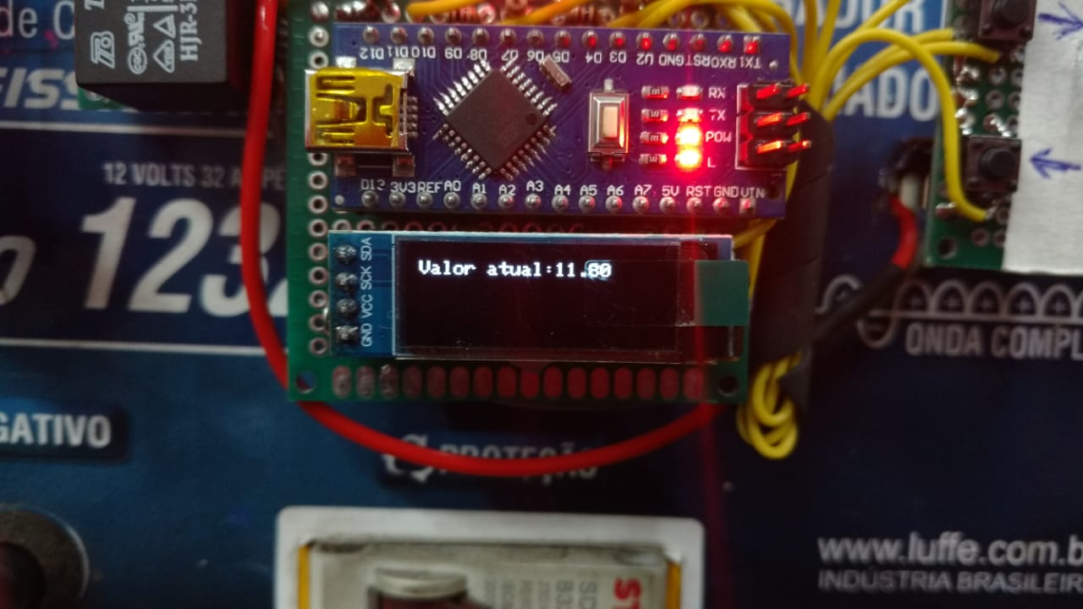

1. **PASSO 8:** Para alterar este valor utilize as teclas “Cima” e “Baixo” para aumentar ou diminuir o valor, automaticamente o valor já é salvo a cada mudança;
2. **PASSO 9:** Para sair basta apertar a tecla “Menu/Entra” novamente;
3. **PASSO 10:** Uma vez no menu principal novamente, para sair do menu configuração selecione a primeira opção e aperte a tecla “Menu/Entra” por 5 segundos;



1. **PASSO 11:** Aguarde a exibição novamente da tela de tempo real, liberado para uso.
   1. OBS: Não é necessário reiniciar o sistema, porém recomendamos isto para que inicie um ciclo “zerado”.

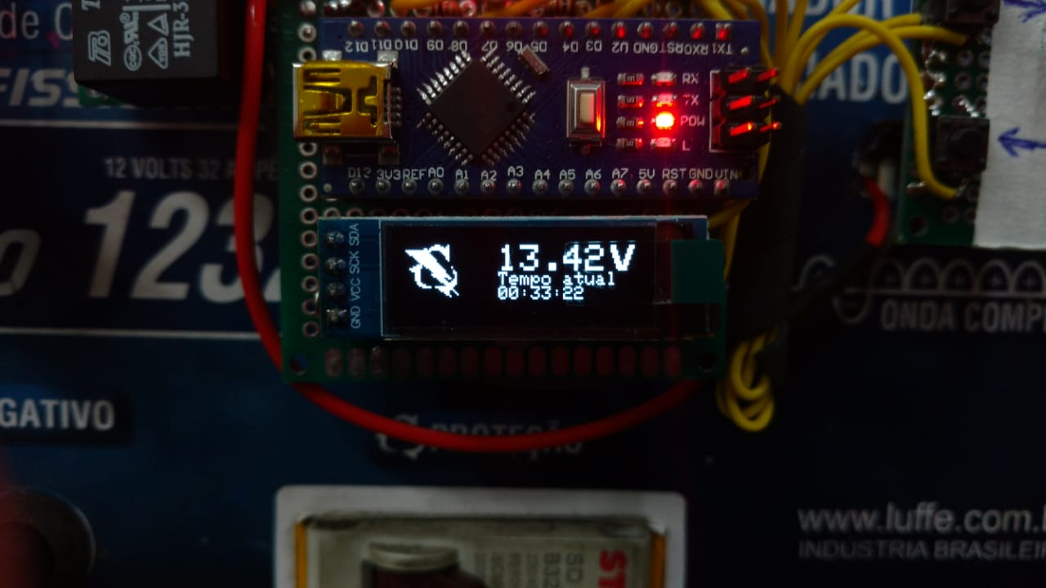

**Isto conclui uma etapa bem-sucedida de configuração.**

**U**sando as predefinições para configuração de parâmetros

Este método é utilizado para facilitar a liberação dos sistemas em produção, conta com os valores base para 24v/36v/48v.

1. **PASSO 1:** Ligue o sistema na energia;
2. **PASSO 2:** **PASSO 2:** Após o sistema entrar na tela de tempo real, segure a tecla “Menu/Entra” por 10 segundos;
3. **PASSO 3:** Aguarde a tela apagar e então solte a tecla “Menu/Entra”;
4. **PASSO 4:** Agora será exibida as configurações disponíveis do sistema, navegue utilizando as teclas “Cima” e “Baixo” até o parâmetro “7 – Pre-Cfg”;

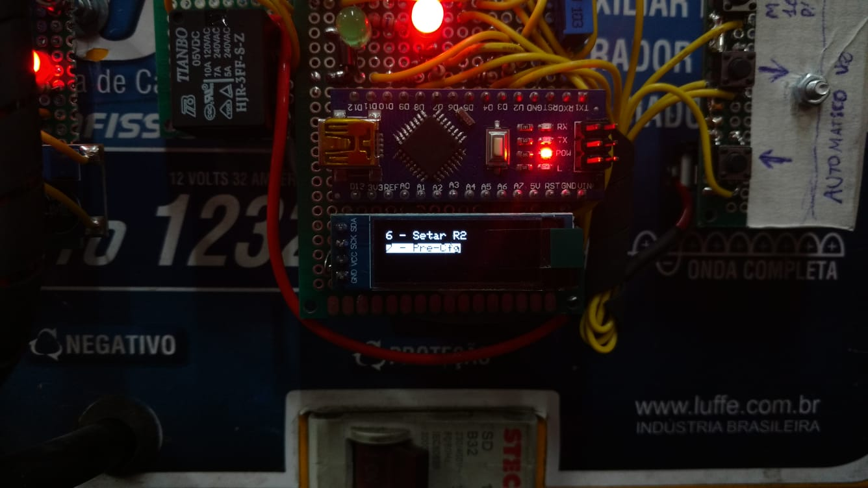

1. **PASSO 5:** Para acessar pressione a tecla “Menu/Entra” por um breve período;
2. **PASSO 6:** O menu irá mudar e passará a exibir as predefinições disponíveis;

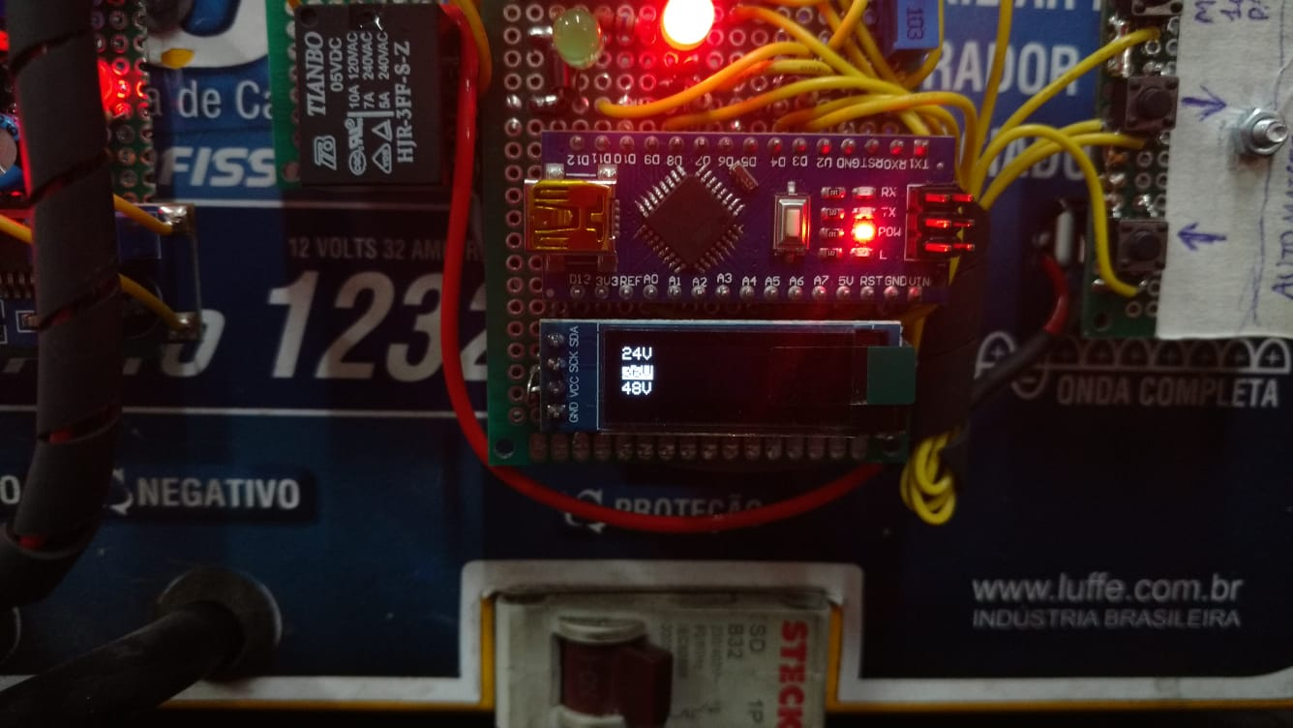

1. **PASSO 7:** Navegue utilizando as teclas “Cima” e “Baixo” até a predefinição desajada e aperte “Menu/Entra” para efetuar a configuração;
   1. **OBS:** Os valores serão com base na Vpe de 1,7(descarga) e 2,45(carga).
2. **PASSO 8:** O ajuste sai automaticamente desta função ao selecionar um valor, para sair sem selecionar uma predefinição basta percorrer até o final das opções;
3. **PASSO 9:** Uma vez no menu principal novamente, para sair do menu configuração selecione a primeira opção e aperte a tecla “Menu/Entra” por 5 segundos;



1. **PASSO 11:** Aguarde a exibição novamente da tela de tempo real, liberado para uso.
   1. OBS: Não é necessário reiniciar o sistema, porém recomendamos isto para que inicie um ciclo “zerado”.



**Isto conclui uma etapa bem-sucedida de configuração.**

**U**sando o menu para configuração de tensão exibida

Para acessar o menu e alterar as configurações **é necessário** possuir o modulo de display e teclas de seleção, do contrário o sistema **não** irá permitir outra gravação. Para que a tensão fique a mais próxima possível da tensão real da bateria são fornecidas 3 maneiras de se calibrar a leitura ADC, serão abordadas a seguir.

**U**sando a calibração por Trimpot - RV1

Este método deve ser usado com cautela pois somente irá exibir o valor correto na tensão em que for calibrado.

1. **PASSO 1:** Ligue o sistema na energia;
2. **PASSO 2:** Após o sistema entrar na tela de tempo real, aguarde no mínimo 10 segundos;
3. **PASSO 3:** Verifique a tensão exibida no display e compare com a tensão exibida no instrumento padrão de calibração;
4. **PASSO 4:** Agora verifique se é possível ajustar no trimpot e proceda a girar o parafuso multivoltas, até que se satisfaça a exibição de tensão;



1. **PASSO 5:** Verifique em outras faixas de tensão se o valor de erro na leitura é aceitável;
   1. **OBS:** Sempre haverá uma faixa de erro fora da tensão calibrada, certifique-se de que a faixa calibrada é sempre onde a lógica do sistema irá atuar.

**Isto conclui uma etapa bem-sucedida de calibração.**

**U**sando a calibração por parâmetro “4 - Corrigir ADC”

Este método é utilizado para tentar aproximar a tensão calibrada em todas as faixas de leitura, tem como princípio a correção da leitura por um percentual pequeno, programado no parâmetro “Corrigir ADC”.

1. **PASSO 1:** Ligue o sistema na energia;
2. **PASSO 2:** **PASSO 2:** Após o sistema entrar na tela de tempo real, segure a tecla “Menu/Entra” por 10 segundos;
3. **PASSO 3:** Aguarde a tela apagar e então solte a tecla “Menu/Entra”;
4. **PASSO 4:** Agora será exibida as configurações disponíveis do sistema, navegue utilizando as teclas “Cima” e “Baixo” até o parâmetro “4 - Corrigir ADC”;

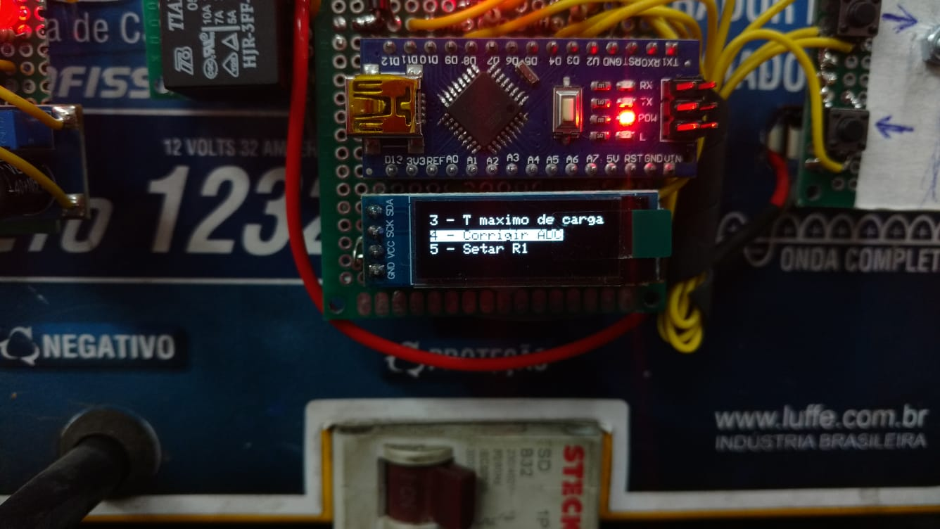

1. **PASSO 5:** Para acessar pressione a tecla “Menu/Entra” por um breve período;
2. **PASSO 6:** O menu irá mudar e passará a exibir a informação do parâmetro desejado;
3. **PASSO 7:** O valor lido da memória e exibido é o que está ativo no sistema;

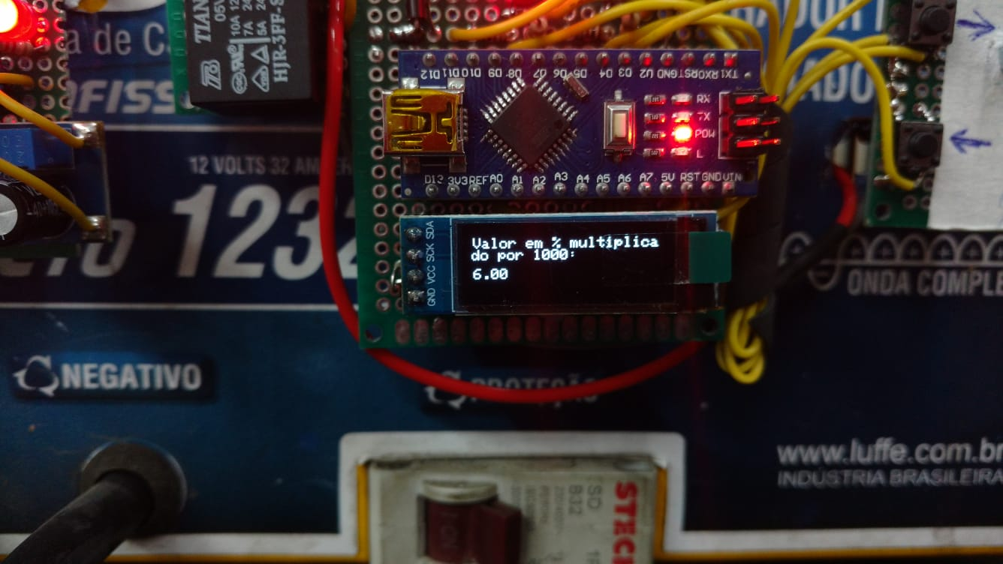

1. **PASSO 8:** Para alterar este valor utilize as teclas “Cima” e “Baixo” para aumentar ou diminuir o valor, automaticamente o valor já é salvo a cada mudança;
   1. **OBS:** O valor real é uma divisão do valor exibido, no exemplo 6.00 corresponde a 0,6% de ajuste **REMOVIDOS** da leitura total, (LeituraADC – 0,006% de LeituraADC) = Leitura ADC Final.
2. **PASSO 9:** Para sair basta apertar a tecla “Menu/Entra” novamente;
3. **PASSO 10:** Uma vez no menu principal novamente, para sair do menu configuração selecione a primeira opção e aperte a tecla “Menu/Entra” por 5 segundos;



1. **PASSO 11:** Aguarde a exibição novamente da tela de tempo real, liberado para uso.
   1. OBS: Não é necessário reiniciar o sistema, porém recomendamos isto para que inicie um ciclo “zerado”.



**Isto conclui uma etapa bem-sucedida de configuração.**

**U**sando a calibração por parâmetros “5 – Setar R1” e “6 – Setar R2”

Este método é utilizado para tentar aproximar a tensão calibrada em todas as faixas de leitura, tem como princípio a correção dos valores do divisor de tensão que contém uma faixa de tolerância desconhecida, programados nos parâmetros “5 – Setar R1” e “6 – Setar R2”

1. **PASSO 1:** Ligue o sistema na energia;
2. **PASSO 2:** **PASSO 2:** Após o sistema entrar na tela de tempo real, segure a tecla “Menu/Entra” por 10 segundos;
3. **PASSO 3:** Aguarde a tela apagar e então solte a tecla “Menu/Entra”;
4. **PASSO 4:** Agora será exibida as configurações disponíveis do sistema, navegue utilizando as teclas “Cima” e “Baixo” até o parâmetro “5 – Setar R1” ou “6 – Setar R2”;

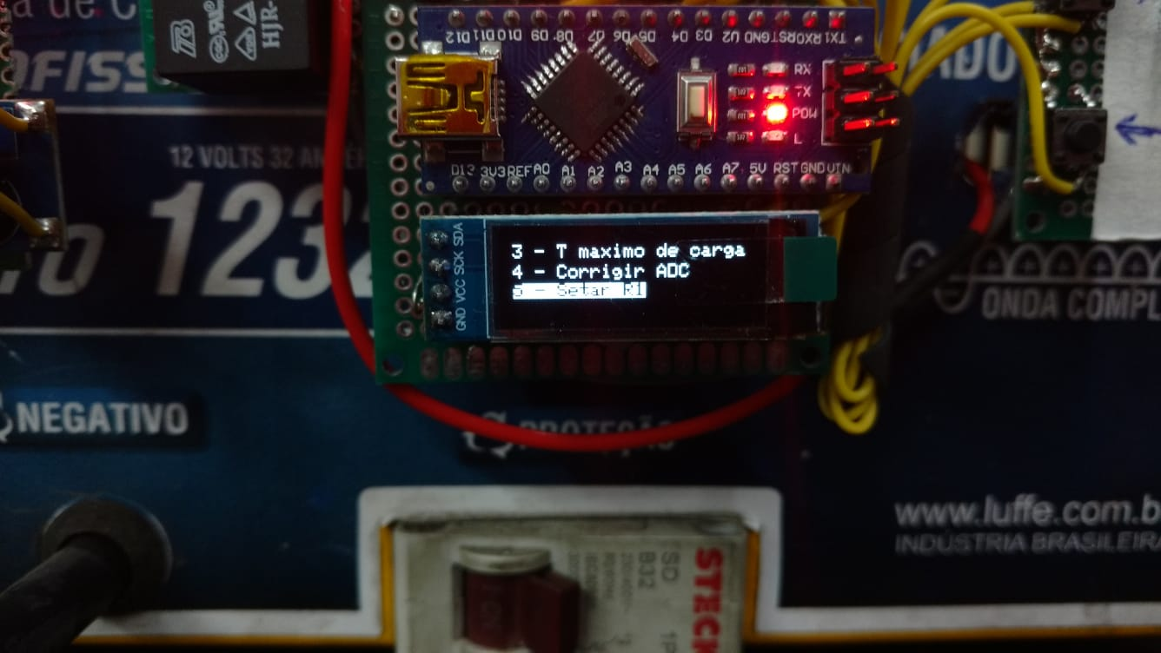

1. **PASSO 5:** Para acessar pressione a tecla “Menu/Entra” por um breve período;
2. **PASSO 6:** O menu irá mudar e passará a exibir a informação do parâmetro desejado;
3. **PASSO 7:** O valor lido da memória e exibido é o que está ativo no sistema;



1. **PASSO 8:** Para alterar este valor utilize as teclas “Cima” e “Baixo” para aumentar ou diminuir o valor, automaticamente o valor já é salvo a cada mudança;
   1. **OBS:** O valor alterado deve corresponder a resistência medida no resistor do divisor de tensão que está na PCI e é desconhecido, R1 é o resistor superior e R2 é o resistor inferior.
2. **PASSO 9:** Para sair basta apertar a tecla “Menu/Entra” novamente;
3. **PASSO 10:** Uma vez no menu principal novamente, para sair do menu configuração selecione a primeira opção e aperte a tecla “Menu/Entra” por 5 segundos;



1. **PASSO 11:** Aguarde a exibição novamente da tela de tempo real, liberado para uso.
   1. OBS: Não é necessário reiniciar o sistema, porém recomendamos isto para que inicie um ciclo “zerado”.



**Isto conclui uma etapa bem-sucedida de configuração.**

OBS: para o melhor uso do sistema e de suas funções de calibração nós recomendamos a calibração de todos os modos e por último se necessário ajustar o trimpot na tensão critica.